Министерство науки и высшего образования Российской Федерации
Федеральное государственное автономное образовательное учреждение
высшего образования
Национальный исследовательский ядерный университет «МИФИ»
Саровский физико-технический институт – филиал НИЯУ МИФИ
Физико-технический факультет
Кафедра философии и истории
X Саровские молодежные чтения
Всероссийская научно-практическая студенческая конференция
«Ядерный университет и духовное наследие Сарова»
25, 26, 28, 29 ноября 2024 г.
ХХХIХ студенческая конференция по гуманитарным и социальным наукам СарФТИ НИЯУ МИФИ
XVIII студенческая онлайн-конференция по истории СарФТИ НИЯУ МИФИ

Николай Нилович Бурденко (1876 – 1946 гг.)

Доклад:
студентов группы ТМ23
Д. Елисеев (руководитель), В. Фадеев
Преподаватель:
кандидат исторических наук, доцент
О.В. Савченко

Саров-2024
Аннотация
В нашем докладе рассмотрена краткая биография и научные достижения Николая Ниловича Бурденко - одного из основоположников нейрохирургии. Во время написания нами была изучена литература о жизни хирурга. Были рассмотрены работы Николая Бурденко, а также рассказано о его жизни, карьере и главных достижениях.
В ходе работы наша команда узнала о жизни и деятельности Николая Ниловича Бурденко, о его вкладе в медицину.

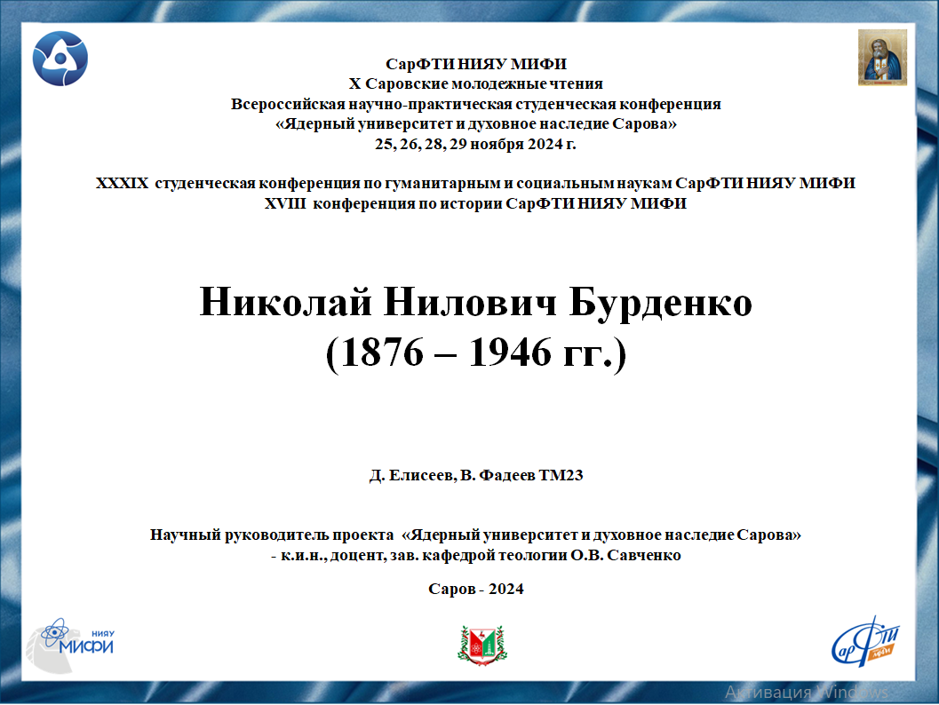
Слайд 1
Добрый день!
Мы представляем вам доклад о хирурге Николае Ниловиче Бурденко.

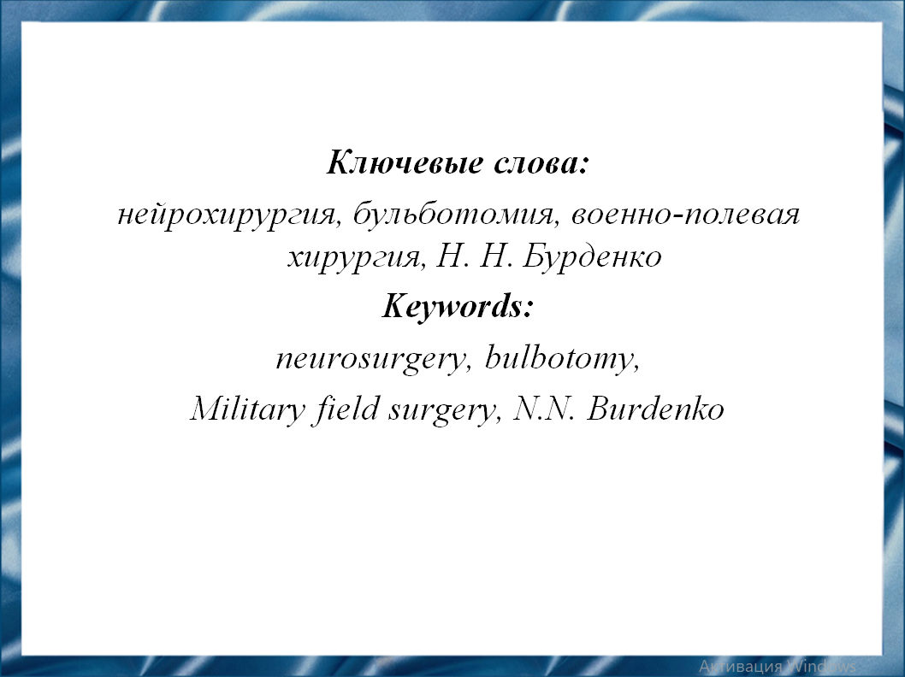
Слайд 2
Нами выбрана именно эта тема для доклада, так как Николай Нилович Бурденко – один из основоположников нейрохирургии. Он разработал методы лечения онкологий центральной и вегетативной нервной системы и спас множество солдат в период русско-японской и Первой мировой войн.

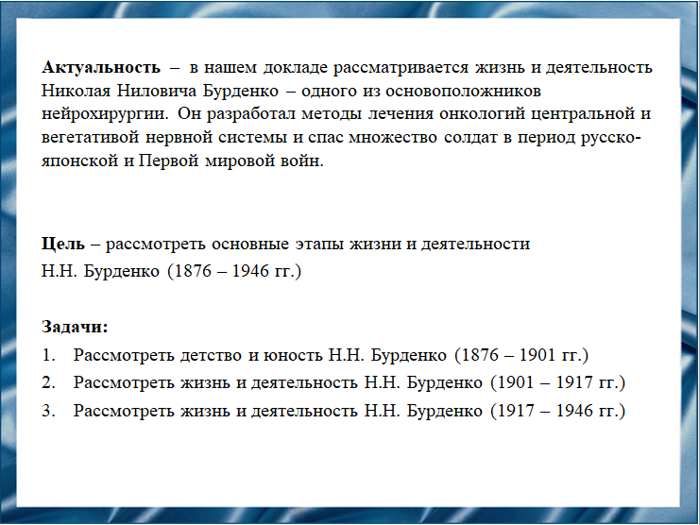
Слайд 3
Целью нашего доклада является рассмотрение основных этапов жизни и деятельности Николая Ниловича Бурденко.

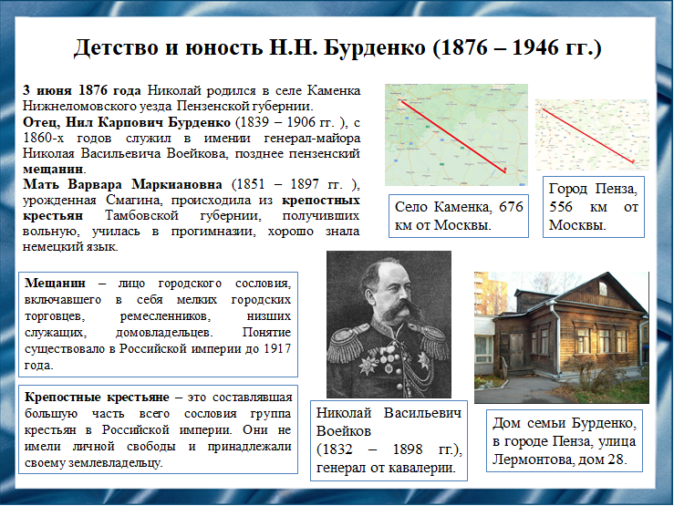
Слайд 4
Николай Нилович Бурденко родился 3 июня 1876 года в селе Каменка. Его отец, Нил Карпович Бурденко, служил в имении генерал-майора Николая Васильевича Воейкова, позднее он стал пензенским мещанином. Мать, Варвара Маркиановна, происходила из крепостных крестьян Тамбовской губернии, училась в прогимназии, хорошо знала немецкий язык.

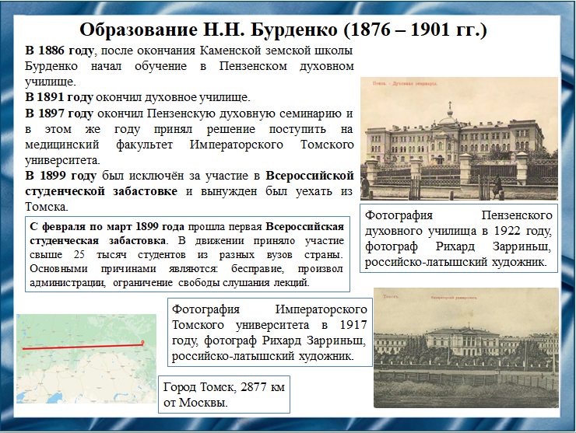
Слайд 5
Обучался Николай в Каменской земской школе, после начал обучение в Пензенском духовном училище, а в 1897 году окончил Пензенскую духовную семинарию. К началу 3-го курса был назначен помощником прозектора. В этом же году поступил на медицинский факультет Императорского Томского университета. За участие в 1899 году в студенческом революционном движении был исключён из университета и был вынужден уехать из Томска.

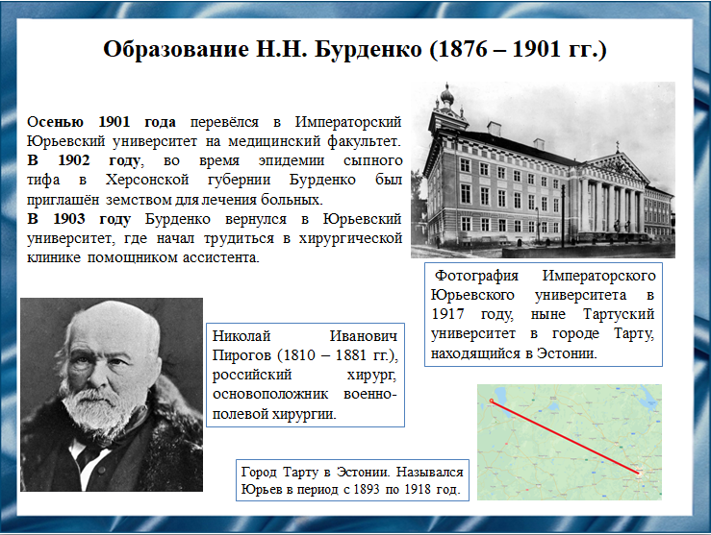
Слайд 6
Осенью 1901 года, для продолжения учёбы, Бурденко переводится в Императорский Юрьевский Университет на медицинский факультет. Во время эпидемии сыпного тифа, Бурденко отправляется на год для лечения больных. По прибытию обратно в университет в 1903 году, он трудится в хирургической клинике помощником ассистента. Во время учёбы в Юрьеве студент познакомился с трудами видного российского хирурга Николая Ивановича Пирогова.

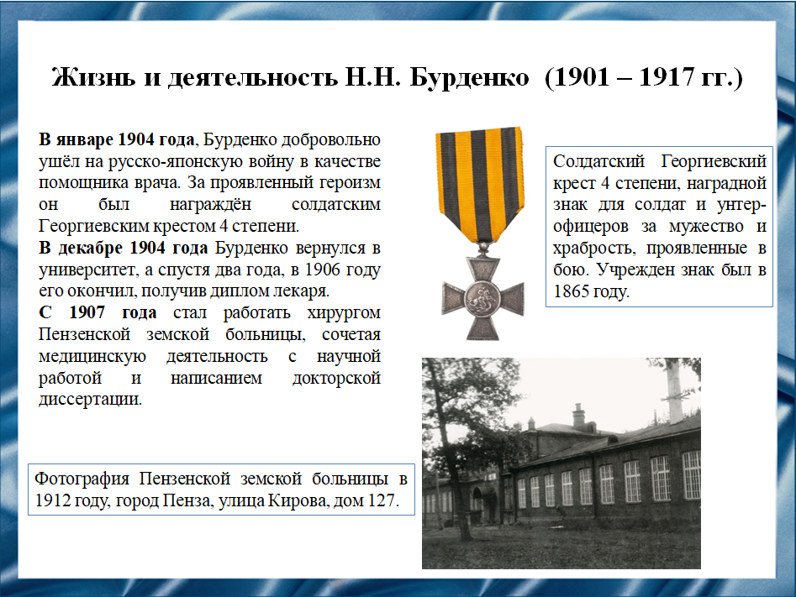
Слайд 7
В январе 1904 года Бурденко в качестве добровольца отправился на русско-японскую войну в качестве помощника врача, где занимался военно-полевой хирургией, выполняя обязанности врача на передовых позициях. За проявленный героизм, был награждён солдатским Георгиевским крестом 4 степени. В декабре 1904 года он возвращается в университет и спустя 2 года оканчивает его с дипломом лекаря. С 1907 года стал работать хирургом в Пензенской земской больнице. Параллельно с этим он пишет докторскую диссертацию.

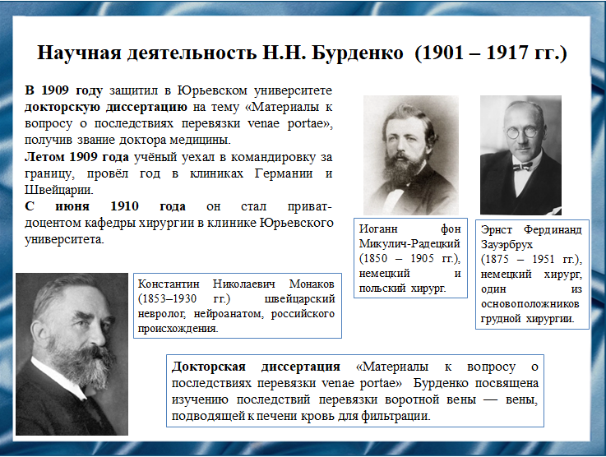
Слайд 8
В 1909 году Николай Нилович Бурденко защитил докторскую диссертацию на тему «Материалы к вопросу о последствиях перевязки venae portae», которая посвящена изучению последствий перевязки воротной вены. Летом этого же года он уехал в командировку за границу и провёл год в клиниках Германии и Швейцарии. В клинике Германии Бреслау он работал с профессором Иоганном Микуличем-Радецким и немецким хирургом Фердинандом Зауэрбрухом. В клинике Швейцарии Цюриха Бурденко работал у физиолога нервной системы Константина Монакова. С июня 1910 года, он стал приват-доцентом кафедры хирургии в клинике Юрьевского университета.

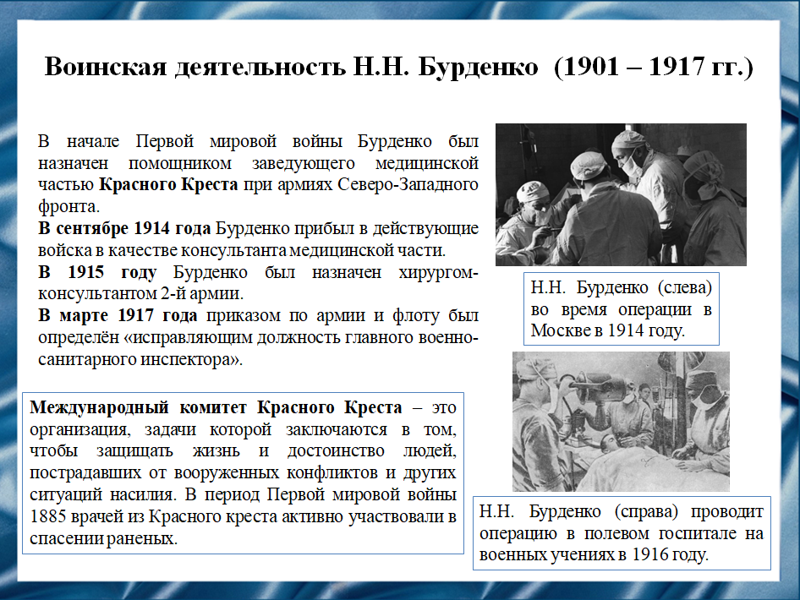
Слайд 9
В сентябре 1914 года, Бурденко в качестве консультанта медицинской части прибыл в действующие войска Красного Креста. Он организовывал перевязочно-эвакуационные пункты и полевые лечебные учреждения, участвовал в организации медико-санитарного снабжения войск и полевых лечебных учреждений. Поэтому в 1915 году был назначен хирургом-консультантом 2-й армии, а в 1916 году – хирургом-консультантом госпиталей Риги. В марте 1917 года приказом по армии и флоту был определён «исправляющим должность главного военно-санитарного инспектора» и занимался решением отдельных вопросов медико-санитарной службы.

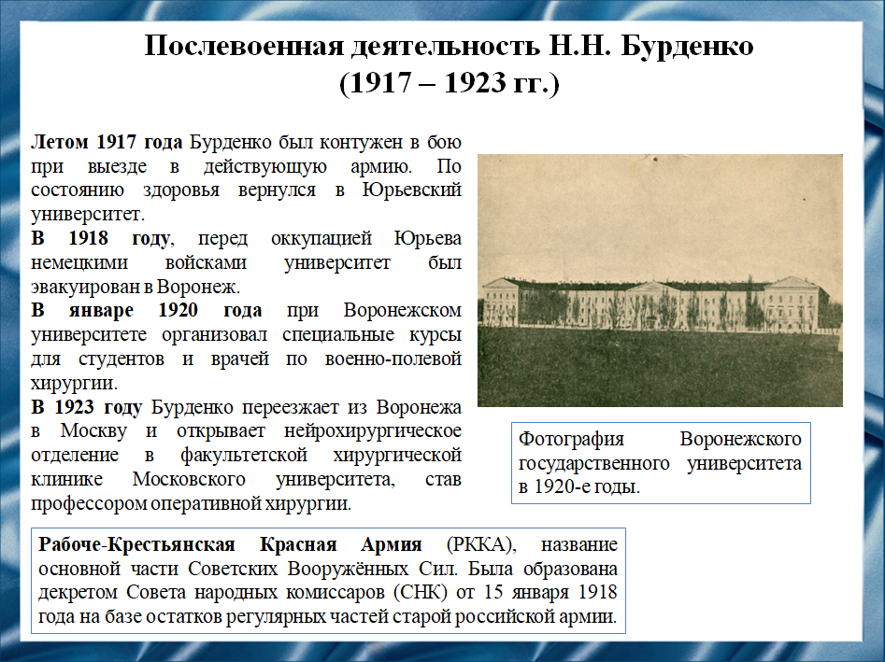
Слайд 10
Летом 1917 года Николай Нилович был контужен в бою, и был вынужден вернуться в Юрьевский университет, где был назначен заведующим кафедрой хирургии. В 1918 году перед оккупацией Юрьева немецкими войсками университет был эвакуирован в Воронеж. Там он принял активное участие в организации военных госпиталей Рабоче-Крестьянской Красной Армии, состоя при них консультантом. В январе 1920 года он организовывал специальные курсы по военно-полевой хирургии. В 1923 году переезжает из Воронежа в Москву, где открывает нейрохирургическое отделение в факультетской хирургической клинике Московского университета.

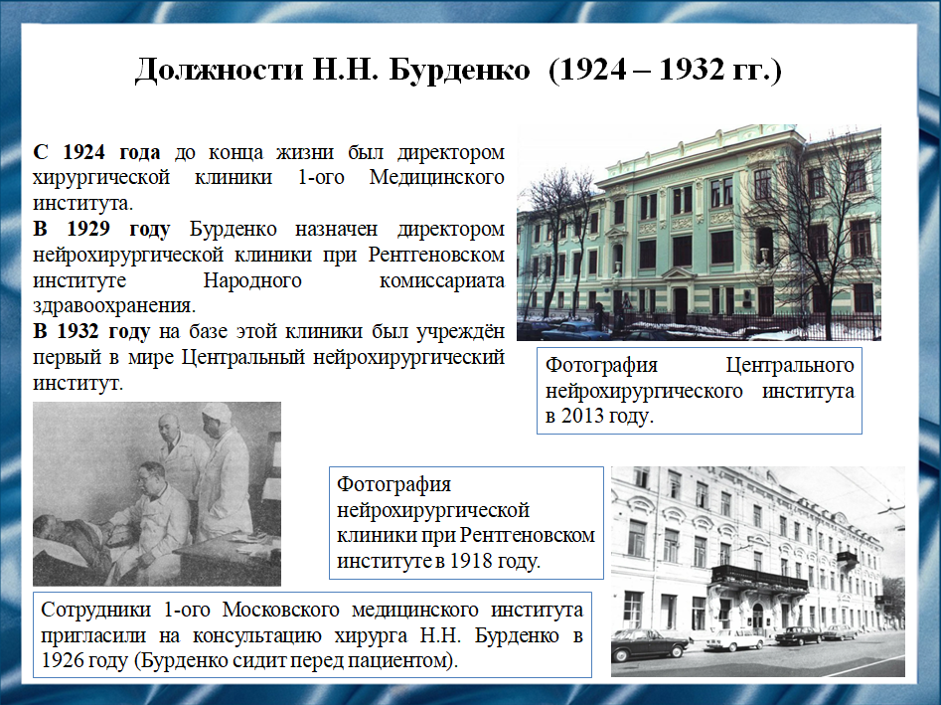
Слайд 11
С 1924 года Бурденко был назначен Директором хирургической клиники 1-ого Медицинского института до конца жизни. В 1929 году он был назначен директором нейрохирургической клиники при Рентгеновском институте Народного комиссариата здравоохранения. В 1932 году был учреждён Центральный нейрохирургический институт на базе нейрохирургической клиники.

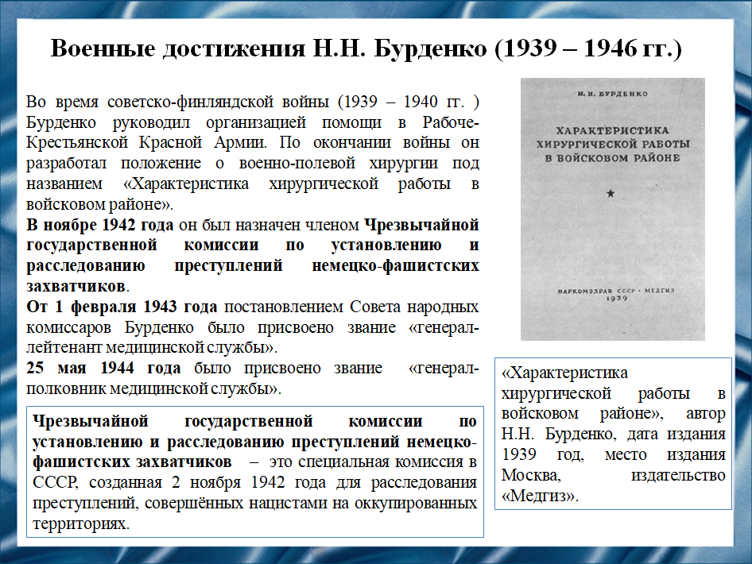
Слайд 12
Во время советско-финляндской войны Бурденко выехал на фронт для руководства организацией хирургической помощи в Рабоче-Крестьянской Красной Армии, а по её окончании разработал положение о военно-полевой хирургии. На основе своих наблюдений Бурденко написал ряд исследований, оформив их в виде девяти монографий по вопросам военно-полевой хирургии. В ноябре 1942 года был назначен членом Чрезвычайной государственной комиссии по установлению и расследованию преступлений немецко-фашистских захватчиков. 1 февраля 1943 года Бурденко было присвоено звание «генерал-лейтенант медицинской службы», а 25 мая 1944 года, звание «генерал-полковник медицинской службы».

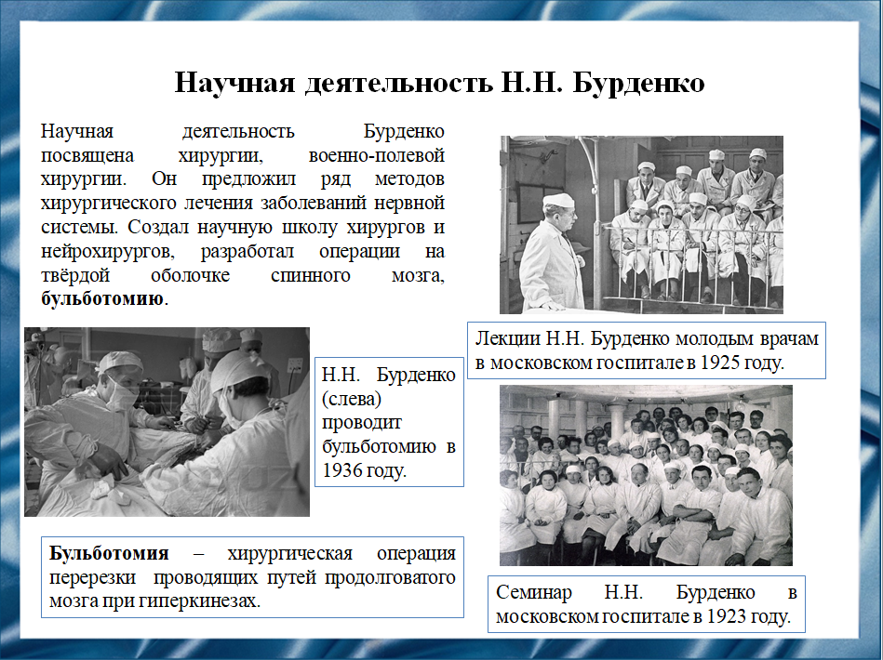
Слайд 13
Научная деятельность Бурденко посвящена военно-полевой хирургии. Он проводил новаторские исследования в области патологии ликворообращения, онкологии центральной, вегетативной нервных систем, огнестрельных ранениях черепа. Предложил ряд методов хирургического лечения заболеваний нервной системы. Труды Бурденко посвящены неврогенной теории язвенной болезни желудка и двенадцатиперстной кишки. Он создал научную школу хирургов и нейрохирургов. Производил операции по лечению мозговых опухолей. Разработал операции на твёрдой оболочке спинного мозга, бульботомию.

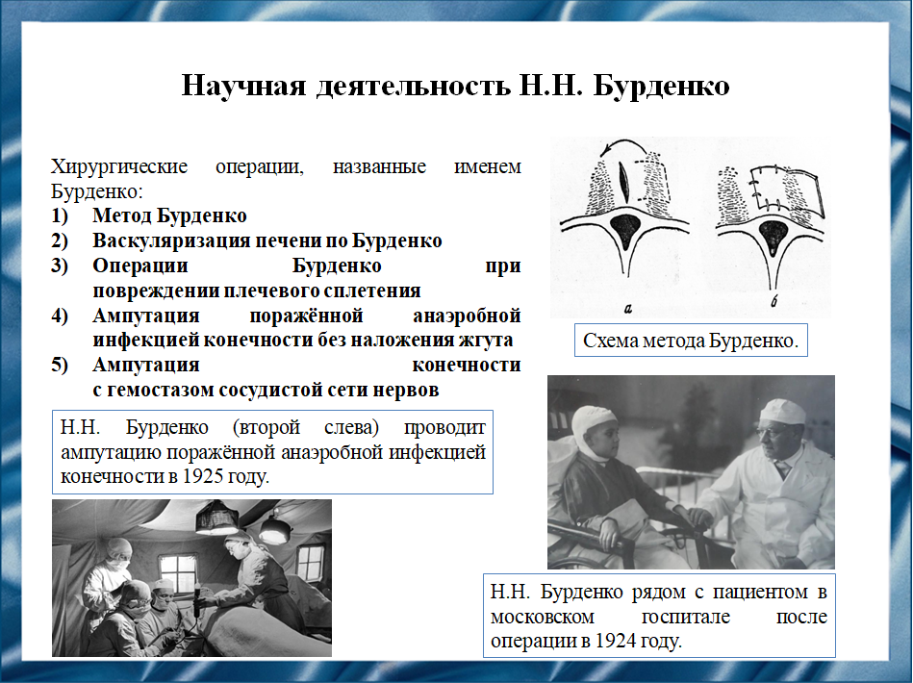
Слайд 14
Бурденко разработал такие хирургические операции, как Метод Бурденко, заключающийся в закрытие повреждения в стенке верхнего сагиттального синуса с использованием лоскута из наружного листка твёрдой оболочки головного мозга. Васкуляризация печени по Бурденко, которая заключается в подшивании большого сальника к фиброзной оболочке печени для улучшения её кровоснабжения. Операции Бурденко при повреждении плечевого сплетения, которая заключается в наложении анастомоза между диафрагмальным и срединным нервом. Ампутация поражённой анаэробной инфекцией конечности без наложения жгута, которая заключается в перевязке сосудов на месте пересечения кости. И ампутация конечности c гемостазом сосудистой сети нервов.
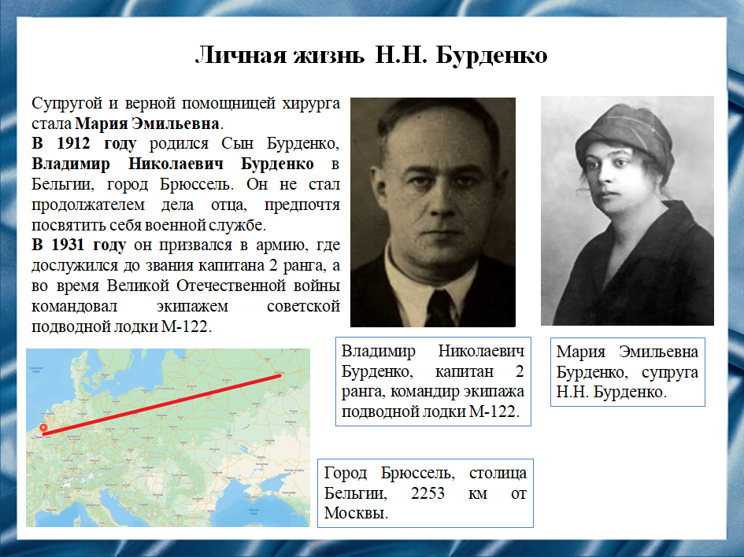
Слайд 15
Супругой Бурденко была Мария Эмильевна. Сын, Владимир Николаевич Бурденко, в отличие от отца, не стал заниматься хирургией, а предпочёл посвятить себя военной службе, в которой дослужился до звания капитана второго ранга. Во время Великой Отечественной войны командовал экипажем подводной лодки М-122.

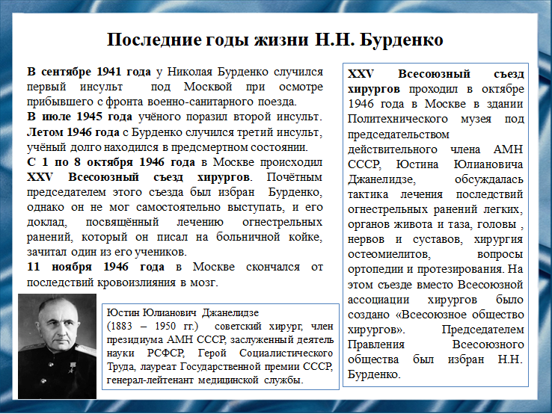
Слайд 16
Начиная с 1941 года, у Николая Ниловича сильно ослабло здоровье: в этом году он перенёс свой первый инсульт. В июле 1945 года – второй инсульт, но, несмотря на недуг, он работал на заседаниях Учёного медицинского совета, в Главном военно-санитарном управлении, в комиссиях, в госпиталях. После третьего инсульта в 1946 году, Бурденко долго находился в предсмертном состоянии. Поэтому, в 1946 году он не смог самостоятельно выступить с докладом на XXV Всесоюзном съезде хирургов и вместо него выступал один из его учеников. 11 ноября 1946 года Николай Нилович скончался в Москве от последствий кровоизлияния в мозг.

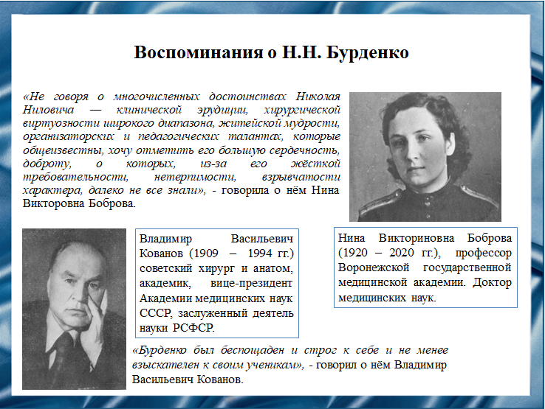
Слайд 17
У Николая Ниловича было много достоинств: его эрудиция, житейская мудрость, педагогические и организаторские таланты. Его сердечность и доброта, из-за его требовательности и взрывного характера не всегда могли быть замечены. Он был беспощаден и строг как к себе, так и к своим ученикам.

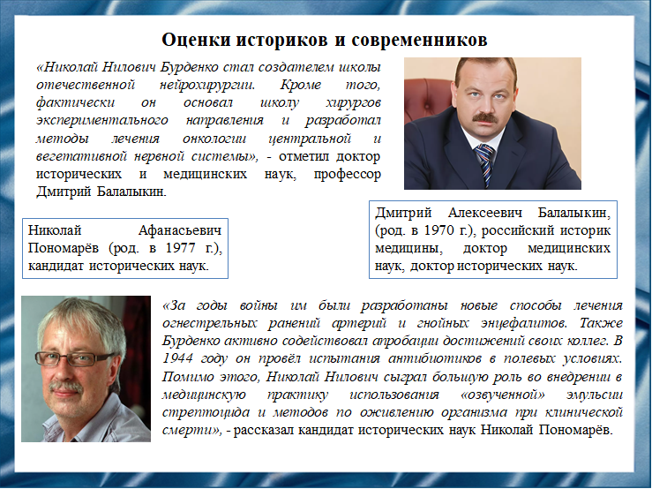
Слайд 18
Историк медицины, доктор исторических и медицинских наук, профессор Дмитрий Балалыкин отмечает, что Бурденко стал создателем школы отечественной нейрохирургии. Он также разработал методы лечения онкологии центральной и вегетативной нервной системы. Кандидат исторических наук Николай Афанасьевич Пономарёв рассказывал, что за годы войны им были разработаны новые способы лечения огнестрельных ранений артерий и гнойных энцефалитов. В 1944 году он провёл испытания антибиотиков в полевых условиях. Помимо этого, Николай Нилович сыграл большую роль во внедрении в медицинскую практику использования методов по оживлению организма при клинической смерти.
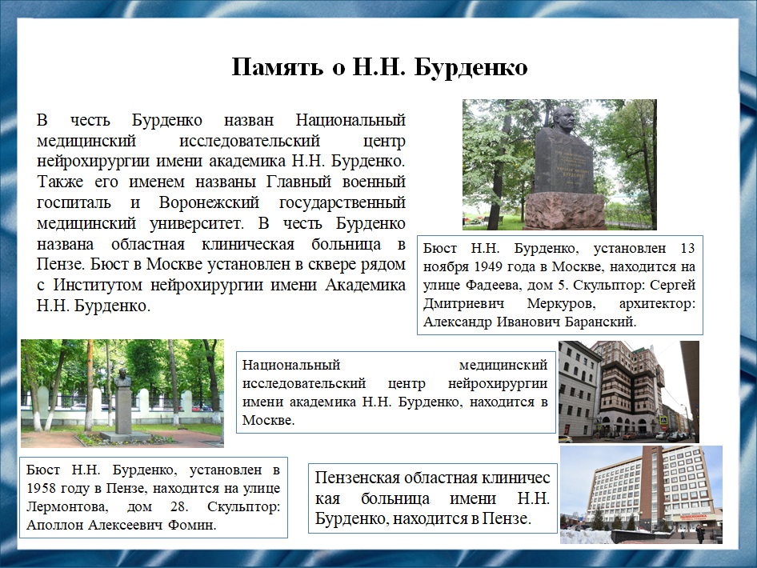
Слайд 19
В честь Бурденко назван Национальный медицинский исследовательский центр нейрохирургии имени академика Н.Н. Бурденко. Его именем названы Главный военный госпиталь и Воронежский государственный медицинский университет. В честь Бурденко названа областная клиническая больница в Пензе. Его бюст установлен в Москве, в сквере рядом с Институтом нейрохирургии имени Академика Н.Н. Бурденко.

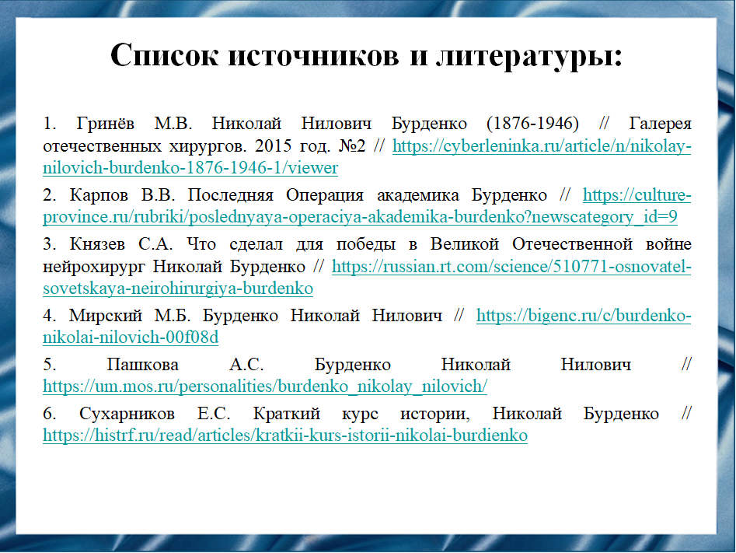
Слайд 20
Наш доклад основывается на данных источниках информации.
1. Гринёв М.В. Николай Нилович Бурденко (1876-1946) // Галерея отечественных хирургов. 2015 год. №2 // https://cyberleninka.ru/article/n/nikolay-nilovich-burdenko-1876-1946-1/viewer
2. Карпов В.В. Последняя Операция академика Бурденко // https://culture-province.ru/rubriki/poslednyaya-operaciya-akademika-burdenko?newscategory_id=9
3. Князев С.А. Что сделал для победы в Великой Отечественной войне нейрохирург Николай Бурденко // https://russian.rt.com/science/510771-osnovatel-sovetskaya-neirohirurgiya-burdenko
4. Мирский М.Б. Бурденко Николай Нилович // https://bigenc.ru/c/burdenko-nikolai-nilovich-00f08d
5. Пашкова А.С. Бурденко Николай Нилович // https://um.mos.ru/personalities/burdenko_nikolay_nilovich/
6. Сухарников Е.С. Краткий курс истории, Николай Бурденко // https://histrf.ru/read/articles/kratkii-kurs-istorii-nikolai-burdienko

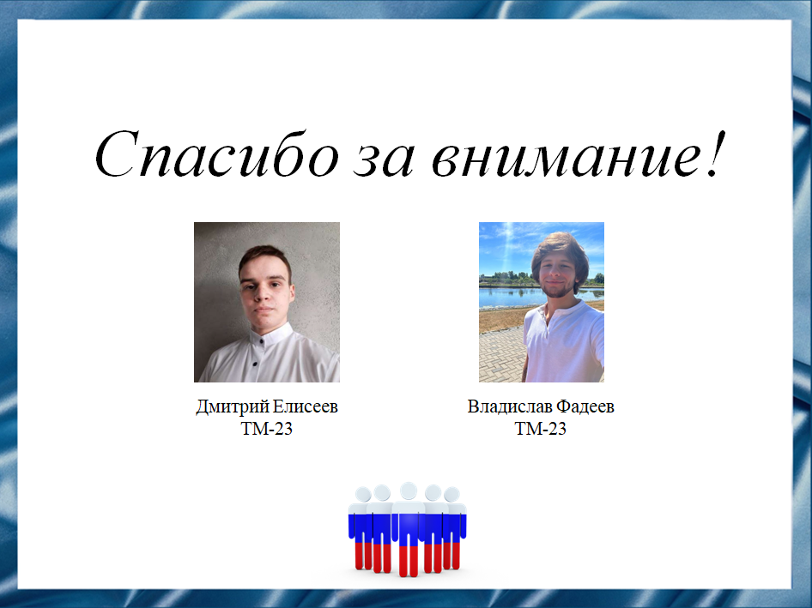
Слайд 21
Спасибо за внимание!

Резюме
Николай Нилович Бурденко: гений нейрохирургии и преподаватель.
Выдающийся учёный ХХ века, оставивший неизгладимый след в истории медицины благодаря своим новаторским исследованиям, Николай Нилович Бурденко был не только талантливым ученым, но и блестящим педагогом.
Николай Нилович Бурденко – основатель одной из крупнейших научно-педагогических хирургических школ в стране. Его глубокие и ясные лекции пользовались огромной популярностью среди студентов. Благодаря его строгости и требовательности, он воспитывал великолепных учеников.

